Miejskie Przedszkole nr 13 w Płocku

**REGULAMIN**

**KIERMASZU BOŻONARODZENIOWEGO**

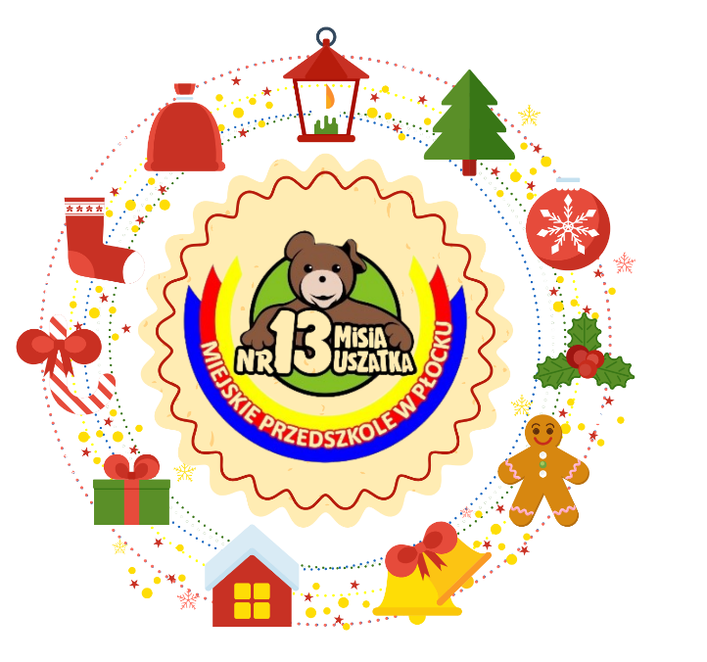

Organizator:

Miejskie przedszkole nr 13 w Płocku ul. Krakówka 8, 09-401 Płock

Termin dostarczania ozdób świątecznych:

13.11.2024 - 3.12.2024

Termin Kiermaszu Bożonarodzeniowego:

5.12.2024 - 6.12.2024

**Regulamin Kiermaszu Bożonarodzeniowego   
w Miejskim Przedszkolu nr 13 w Płocku**

**Cele Kiermaszu Bożonarodzeniowego:**

* Podtrzymywanie oraz rozpowszechnianie zwyczajów świątecznych,
* Aktywizacja działań artystycznych wszystkich grup,
* Rozwijanie dziecięcej kreatywności i inwencji twórczej.

**Uczestnicy:**

1. Kiermasz Świąteczny adresowany jest do rodziców oraz dzieci uczęszczających do Miejskiego Przedszkola nr 13 w Płocku.
2. Obejmuje wszystkie grupy wiekowe:

* Dzieci młodsze 3 – 4 lata
* Dzieci starsze 5 – 6 lat

**§ 1. POSTANOWIENIA OGÓLNE**

**Zasady Kiermaszu Bożonarodzeniowego:**

1. Organizatorem Kiermaszu jest Miejskie Przedszkole nr 13 w Płocku we współpracy z Rodzicami przedszkola, w tym z przedstawicielami Rady Rodziców.
2. Kiermasz odbędzie się **5 i 6 grudnia 2024 roku** w Miejskim Przedszkolu nr 13 w Płocku na podstawie współpracy z przedstawicielami Rady Rodziców przedszkola.
3. Sprzedaż ozdób świątecznych trwać będzie dwa dni oraz odbędzie się na holu przedszkolnym.
4. Kiermasz Bożonarodzeniowy odbywać się będzie według podanego harmonogramu:

**5 grudnia 2024 roku (czwartek) 🡪 8:00 – 15:00**

**6 grudnia 2024 roku (piątek) 🡪 8:00 – 14:00**

1. Każdy uczestnik Kiermaszu Bożonarodzeniowego otrzyma od organizatora dyplom oraz niespodziankę.



1. Pozyskane środki finansowe zostaną przeznaczone na zakup profesjonalnego sprzętu do robienia waty cukrowej, która będzie wykorzystywana podczas wszelkich imprez przedszkolnych.
2. Poprzez wzięcie udziału w Kiermaszu każdy Uczestnik oświadcza, że akceptuje Regulamin i zobowiązuje się do przestrzegania określonych   
   w nim zasad, jak również potwierdza, że spełnia wszystkie warunki, które uprawniają go do udziału w Kiermaszu Bożonarodzeniowym. Nie może więc powoływać się na jego nieznajomość bądź brak akceptacji jego warunków.
3. Prace należy przekazywać wychowawcom grup do **3 grudnia 2024 roku**.

**§ 2. WARUNKI UCZESTNICTWA**

1. Warunkiem uczestnictwa w Kiermaszu jest wykonanie przez rodzica/opiekuna prawnego wraz z dzieckiem dowolnej ozdoby świątecznej. **Prace należy składać do** **3.12.2024 roku** u wychowawców grup Miejskiego Przedszkola nr 13 w Płocku do godziny 17.00.
2. Organizator Kiermaszu zapewnia stoiska świąteczne oraz osoby wyznaczone do sprzedaży ozdób świątecznych.
3. Po zakończeniu kiermaszu przy obecności Dyrektora, organizatora oraz przedstawicieli Rady Rodziców Miejskiego Przedszkola nr 13 w Płocku zostaną przeliczone otrzymane środki oraz zostanie sporządzony protokół.

**§ 3. POSTANOWIENIA KOŃCOWE**

1. Udział w Kiermaszu Bożonarodzeniowym jest jednoznaczny z przyjęciem przez uczestnika wszystkich warunków regulaminu.
2. Organizator zastrzega sobie prawo do publikacji prac biorących udział   
   w kiermaszu.
3. Uczestnicy Kiermaszu są zobowiązani do przestrzegania postanowień zawartych w niniejszym Regulaminie oraz aktualnych przepisów prawa odnoszących się do tego typu działalności.



1. Wszelkie kwestie związane ze sprzedażą produktów podczas Kiermaszu Bożonarodzeniowego opiekują się wyznaczone osoby (przedstawiciele Rady Rodziców) Miejskiego Przedszkola nr 13 w Płocku.
2. Pozyskane środki są wpłacane do przygotowanych skarbonek, które posiadają osoby sprzedające ozdoby świąteczne przy stoiskach – przedstawiciele Rady Rodziców.
3. Organizator zastrzega sobie prawo do dokonywania zmiany w powyższym Regulaminie, informacje o ewentualnych zmianach będą podawane na bieżąco do ogólnej wiadomości.

***Serdecznie zachęcamy do udziału   
w Kiermaszu Bożonarodzeniowym!***

